PEDIDO DE PROVIDÊNCIAS Nº 552/2022
Recolhimento de galhos na Rua dos Garis, em frente ao nº 05, no Bairro Vila Diehl.
Solicita-se, após os trâmites regimentais, que seja enviada cópia da presente proposição ao Poder Executivo, para que realize as seguintes providências:
Recolhimento de galhos na Rua dos Garis, em frente ao nº 05, no Bairro Vila Diehl. Próximo ao Mercado São Marcos.

Novo Hamburgo, 3 de março de 2022.

Vereador Darlan Oliveira
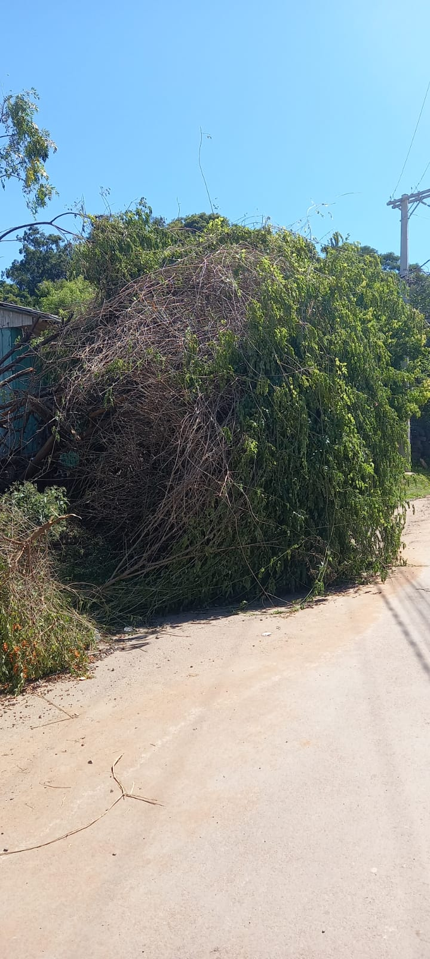

Obs.: Redação conforme original do autor.
/EL

